107學年度幼兒園文化課程實例甄選活動實施計畫

壹、目的
一、鼓勵教保服務人員運用幼兒園教保活動課程大綱，開展文化課程之精神與理念，設計與實施幼兒園課程，以培養幼兒文化認同，豐富幼兒生命經驗。
二、透過甄選優良教學課程實例，提昇課程規劃與實施成效。
三、藉由幼兒園優良文化課程實例的分享與交流，促進教保專業發展。
貳、辦理單位
一、主辦單位：教育部
二、承辦單位：教育部國民及學前教育署、臺北市立大學
參、報名資格
參賽團隊及成員須符合下列資格：
一、公立或已立案之私立幼兒園教保服務人員個人或組成之教學團隊，每團隊至多5人。
二、團隊成員須為合格之現職專任教保服務人員或為現職代理教保服務人員，且實例執行時於同一園服務。
備註：實習人員及代理期間未滿3個月者不具參加實例甄選之資格。
肆、甄選組別及類別說明
一、參選團隊提報之文化課程實例，須為教保服務人員於幼兒園課程活動規劃過程中，納入社會文化活動與文化意涵。本甄選依課程活動內涵分為文化價值觀、歲時祭儀及文化素材與資產3組(詳如附錄1)。
二、上述參選作品可選擇統整性主題課程、學習區活動或例行性活動進行設計，並以紙本教案或影片歷程格式呈現課程活動歷程。
三、同一課程實例僅能選擇一類課程活動設計及一種格式參賽。
伍、實例甄選作品內容
本甄選活動徵求之參選作品以105至107學年度已實作過之文化課程實例為限。曾於105學年度「幼兒園文化實例甄選」、106學年度「幼兒園文化實例甄選」得獎之作品不得參與。

陸、實例甄選作品格式
本甄選活動徵求之參選作品分兩階段繳交資料，不同格式、類別需要繳交之資料，說明如下:
- 紙本教案類
- 第一階段
  - 課程實例相關資料(附件1-1)
  - 作者資料(附件1-2)
  - 班級週作息表
  - 依課程活動類別檢附相關說明資料。
- 第二階段
  - 課程實例相關資料(附件1-1)
  - 作者資料(附件1-2)
  - 班級週作息表
  - 授權暨承諾書(附件3)
  - 形式審查表(附件4)。
  - 依課程活動類別檢附相關說明資料。
一律以 A4 直式橫書，由左至右打字，內頁文字以 12pt 大小、標點符號以全形字、行距採固定行高 20pt，邊界上下 2cm，左右 2cm。
需提交文字資料檔及文字照片檔。文字資料檔頁數以 35 頁為限，僅需以文字說明，包含課程發展歷程及教學省思；文字照片檔除了課程發歷程及教學省思之外，需附教學活動照片，無頁數限制。
 |  | 統整性主題課程 | 學習區活動 | 例行性活動
第一階段 |  | 附件1-1 課程實例相關資料
 |  | 附件1-2 作者資料
 |  | 班級週作息表
 |  | 附件1-3 主題網 | 附件1-4 學習區活動 | 附件1-5 例行性活動
第二階段 |  | 附件1-1 課程實例相關資料
 |  | 附件1-2 作者資料
 |  | 班級週作息表
 |  | 附件3 授權暨承諾書
 |  | 附件4 形式審查表
 |  | 附件2-1 統整性課程 | 附件2-2 學習區活動 | 附件2-3 例行性活動

- 影片歷程類
  - 第一階段
    - 課程實例相關資料(附件1-1)
    - 作者資料(附件1-2)
    - 班級週作息表
    - 依課程活動類別檢附相關說明資料。
  - 第二階段
  - 課程實例相關資料(附件1-1)
  - 作者資料(附件1-2)
  - 班級週作息表
  - 授權暨承諾書(附件3)
  - 形式審查表(附件4)。
  - 影片內容須包含以下4個部分：
課程緣起－說明課程設計理念，包含欲彰顯之文化意涵，及如何依據幼兒經驗、興趣與能力來規劃文化課程。
課程發展歷程－
A.統整性主題課程：需呈現課程中主要探索的議題，並針對該議題選擇活動說明。每個議題至少須提供至少3個連貫性活動來說明學習經驗的選擇，及活動與學習指標的關聯性。
B.學習區活動：請選擇至多3個學習區，各學習區呈現至少3個的活動來說明幼兒能力提升的歷程，及活動與學習指標的關聯性。
C.例行性活動:呈現課程中至少5個的活動來說明幼兒能力提升的歷程，及活動與學習指標的關聯性。
教師引導策略－影片中展現幼兒在活動中的回應，及教師如何依據幼兒的回應，調整或規劃活動。
教學省思－請針對選材與組織、教學策略與幼兒學習，進行省思。
  - 影片作品請依照以下格式：
        - 影片長度：20分鐘。
        - 影片內容：請以影片檔為主，可輔以照片、簡報檔編輯而成。
        - 檔案格式：由AVI、MPEG、MOV 格式擇一。
        - 影像尺寸：1280x720 像素以上。
        - 所引用現成影片、圖像需於片尾註明出處；所引用之版權音樂，請確定是否擁有使用權；若需拍攝班級課程活動，請於影片拍攝前請相關人員簽具同意書。

柒、報名及資料繳交方式
本甄選活動採二階段審查；第一階段由各參選團隊於期限內上傳報名資料與設計理念內涵，俟通過第一階段審查後，再依規定寄送第二階段課程實例書面資料或影片檔進行審查。甄選活動流程臚列如下：
第一階段
序號 | 甄選活動流程 | 辦理期程 |  | 說明
1 | 甄選簡章及  相關表件下載 | 自即日起 |  | 下載網址：全國教保資訊網（http://www.ece.moe.edu.tw/）  或臺北市立大學幼兒教育學系網頁（http://web.utaipei.edu.tw/~kid/）
2 | 第一階段甄選  報名 | 108年1月14日至  108年2月15日  晚上12時止 |  | - 採線上報名方式，報名網址如下：  (待補)  2.報名者須於期限內將報名資料與設計理念內涵及相關附件寄至soc.team@go.utaipei.edu.tw  ，始完成第一階段報名及甄選程序。
3 | 第一階段甄選  通過名單公布 | 108年3月20日 |  | 公布網址：全國教保資訊網（http://www.ece.moe.edu.tw/）  及臺北市立大學幼兒教育學系網頁（http://web.utaipei.edu.tw/~kid/）
第二階段
序號 | 甄選活動流程 | 辦理期程 | 相關說明
1 | 第二階段甄選  繳件 | 108年5月1日至  108年5月20日  下午12時止 | 第一階段通過團隊，須於期限內繳交下列完整資料，方完成第二階段甄選程序：  1.紙本教案類：  (1)課程實例相關資料、週作息、作者資料  (2)教學歷程  (3)授權暨承諾書  (4)形式審查表  2.影片歷程類  (1)課程實例相關資料、週作息、作者資料  (2)教學歷程影片檔  (3)授權暨承諾書  (4)形式審查表。  【備註】  除形式審查表需繳交紙本外，其餘資料應依甄選格式規範並燒錄成光碟繳交。  報名團隊每人均須簽立1份授權暨承諾書。  參選資料請依序裝入信封袋並貼上報名專用信封封面（如附件5）後，以限時掛號寄至 「10048臺北市中正區愛國西路1號／臺北市立大學幼兒教育學系收」（郵戳為憑，逾期恕不受理）。
2 | 第二階段甄選入選名單公布 | 108年6月30日 | 公布網址：全國教保資訊網（http://www.ece.moe.edu.tw/）  及臺北市立大學幼兒教育學系網頁（http://web.utaipei.edu.tw/~kid/）
捌、甄選審查方式
本甄選及審查活動分兩階段進行，通過第一階段審查者並於期限內依規定繳交第二階段書面資料或影片檔者，始得參與第二階段審查。說明如下:
一、第一階段審查
(一)評審重點：課程實例之設計理念與內涵
(二)評審項目：
1.明確呈現出主題的重點、意義和幼兒的學習方向。
2.所選擇的素材具文化意涵。
3.具體說明課程設計如何結合幼兒經驗與文化意涵。
4.符合幼兒園教保活動課程大綱的核心理念與精神。
二、第二階段審查
(一)評審重點：課程實例之發展歷程。
(二)評審項目：
檢視課程設計與實施流程能否突顯幼兒園教保活動課程大綱及文化課程之精神與理念，項目如下：
1.選材與組織
(1)主題選擇與文化意涵分析
(2)文化素材及資源的運用
(3)活動與學習指標的關聯性
(4)學習經驗的選擇與連貫性
2.教學與幼兒學習
(1)教學策略的合宜性
(2)體驗、分享、統整與再實踐
備註：評審內容說明詳閱附錄2。
三、將聘請具備幼兒園教保活動課程大綱及文化課程專長之學者專家組成評審小組，就前開項目評審參選之教保活動課程實例，委員名單及評分資料皆遵行保密原則，不予公開。
四、評審委員得視作品件數或水準，決議調整各階段入選件數。
玖、獎勵方式
一、通過第二階段評審決議入選之每件作品皆核發獎勵金，並由教育部頒發教學團隊各成員每人及所屬之學校(幼兒園)獎狀各1幀，並請直轄市、縣(市)政府核敘嘉獎1次。
二、獎勵金核發以團隊為單位，分金獎、銀獎、銅獎、佳作四等第，金獎作品獎勵金為新臺幣(以下同)2萬元整，銀獎作品為1萬5,000元整，銅獎作品為1萬元整，佳作作品為8,000元。
三、通過第二階段評審決議但未入選之每件作品，由國教署函發教學團隊所屬之學校(幼兒園)參賽證明公文1紙。
四、依據行政院訂定之「跨主管機關及區域性競賽活動核發獎金或等值獎勵支給表」規定，本活動獲獎人或獲獎團體數占參選人或參選團體數之比例應在20%以下。
拾、注意事項
一、得獎作品用途：得獎入選作品之著作人格權仍屬原作者所有，而本活動之主辦單位及承辦單位擁有著作所有權及非專屬無償使用權，得以任何形式與方式重製、推廣公布與發行之權利。凡經審查獲選之作品，於此次活動以外之媒體刊載、或宣傳使用時，應事先取得主辦單位之書面同意，並註明該作品曾經參加本次活動評選並入選。
二、教育分享：經評審入選之課程實例，將視需要彙編成冊送各縣市政府並公告於網頁提供下載；另為有效進行作品交流與分享，獲獎者應配合參加國教署108年辦理之相關宣講活動。
三、主辦單位對獲選之教案得視需要予以修改或由作者配合建議修改，做為後續規劃及應用。得獎之優良教案設計同意無償授權主辦單位為推廣之目的，以收錄、展示、重製、公佈網站等方式使用。
四、參選作品一律不退件，如有需要請自行備份留存。
五、凡參加本項甄選之教案或影片，均應符合自製之原則，教案資料使用切結與授權書未簽署者，一律取消參選資格。
六、參選作品須為參選者之原始創作，取材不得運用非經授權之照片、圖片影音為內容。所送件之作品如為已公開發表、得獎之作品、仿冒或抄襲他人作品、著作權不明者、不符合本徵選辦法者，立即取消參選資格。如有涉及侵害智慧財產權、著作權或商標、服務標章、機關標誌者，均取消得獎資格，並追回所頒發之獎勵及獎金，並由參選者自負法律責任。
七、參考資料請註明出處，作品內容若取材自已獲授權之文字、圖片、影音內容，請附上原著作權單位/個人授權証明文件，並於作品『引用』內容出處，加註經原著作權單位/個人授權使用等字樣；請勿侵害他人著作權，否則自負相關法律責任。
八、得獎者獲得獎金應配合中華民國稅法繳交相關所得稅。
拾壹、預期成效
一、透過本計畫實施，促使教保服務人員對幼兒園在地文化有更深的體認，並以在地取材的方式將當地重要的文化價值融入教學中使幼兒得以透過社會文化的活動學習自己的文化並認同他人的文化。
二、提升教保服務人員撰寫優良教案的能力，促進專業發展提升教學成效。
三、藉由優良文化課程實例之發表及專題講座，提供幼兒園教學資源分享交流平台，達到教學精進目的。
拾貳、聯絡方式
臺北市立大學幼兒教育學系
一、地址：10048臺北市中正區愛國西路1號
二、電話：（02）2311-3040轉4215 周小姐
三、E-mail：soc.team@go.utaipei.edu.tw
拾参、本計畫奉核定後公布實施，修正時亦同。

附錄1：
幼兒園文化課程的選材須考量幼兒年齡、經驗，並避免知識和技能的直接灌輸，且應依據幼兒發展與需求，重視幼兒成長的基本需求，以培養帶得走的能力為優先，提供幼兒可直接參與和體驗的機會，並兼顧文化課程五大目的。以下參考幸曼玲、金瑞芝與曾元顯（2012）的研究結果，分別從華人文化價值觀、歲時祭儀及文化素材與資產三大概念簡略說明之：

一、從華人文化價值觀或文化價值觀出發
以『仁』的教育觀為基礎，並賦予其時代性的意義。保留儒家重視家庭倫常的重要文化，如：重視親子關係和手足關係。強調彼此間能夠關懷、尊重與相互接納。將『仁』的範圍從家庭進一步擴及『共同生活的一群人』，即『社區』的概念。

二、從歲時祭儀出發
「節慶」是一個民族在長久的生活中所保留下來的重要日子。經過代代相傳而逐漸成為一個屬於當地主題的風俗與有紀念意義的社會活動，節慶可簡單區分為以下兩大類：
(一)農曆節慶：是由生活環境與文化習俗所發展而成，包括除夕、春節、元宵節、端午節、中秋節、清明節與重陽節等。
(二)國曆紀念日：以「人」為主要因素，在國家發展中具有重大意義，包括中華民國開國紀念日、軍人節、青年節、婦女節、教師節、雙十節、光復節、行憲紀念日等。

三、從文化素材與資產出發
在地取材的文化課程，最重要的目的是『利用生活環境中正確的素材作為培養幼兒能力的媒介，在人文與社會關懷方面，讓幼兒體認生活環境中的人事物跟自己的關係，涵養幼兒對本土的認同』。故就素材探索而言，能夠讓幼兒能追蹤其意義與價值，首先要貼近幼兒生活經驗，這就是素材對幼兒的重要性。其次是該素材傳承的歷史意義與價值。關於在地取材與多元文化的關係舉例說明於下：
(一)古蹟、歷史建築、聚落：如：淡水紅毛城、新竹火車站、屏東Tjuvecekadan(老七佳部落)石板屋聚落等。
(二)遺址：如:新北市十三行遺址、臺東卑南遺址等。
(三)文化景觀：如:金門古寧頭、板橋林家花園、嘉義阿里山林業暨鐵道文化景觀、臺南鹽田、高雄橋仔頭糖廠、法鼓山朝聖等。
(四)傳統藝術：流傳於各族群與地方之傳統工藝美術，如: 編織、刺繡、剪黏、製陶等及傳統表演藝術，如: 戲曲、音樂、歌謠、舞蹈、說唱、雜技等。
(五)民俗及有關文物：如:婚喪喜慶、傳統信仰祭典、節氣慶典活動。或是如：宜蘭放水燈、臺中犁頭店穿木屐躦鯪鯉、南鯤鯓代天府五府千歲進香期、東港迎王平安祭典、恆春搶孤及爬孤棚等。
(六)古物：各時代具有歷史、文化、藝術、科學等價值的古物，如:翠玉白菜、書法、古玩、貨幣、手稿等。
(七)自然地景：如:野柳岩石、高雄烏山頂泥火山、墾丁珊瑚礁、澎湖柱狀玄武岩等。
(八)當地物產：如:新竹米粉貢丸、嘉義柴頭餅、花蓮瑞穗稻米等。
(九)當地重要人士：如第一位女醫師蔡阿信、蔣渭水、林獻堂等。

附錄2：評審內容說明

（一）選材
主題選擇與文化意涵分析
指所選的主題是否從文化價值觀、歲時祭儀或文化素材與資產出發，且課程目標能回應文化課程的五個目的：接觸與覺察社會文化的內涵、了解生活環境中重要文化資產的由來與文化意義、探索社會文化活動的內容和價值、提高對在地環境與在地文化的認同感、培養面對多元文化的接納與尊重態度。
文化素材及資源的運用
指主題課程的選材（人事物）是幼兒可以直接參與及體驗，且是從幼兒的生活經驗與所在之社區出發，並能融入多元家庭經驗，及善用社區專業人力和資源。
（二）組織
活動與學習指標的關聯性
所設計與實施的活動能扣緊所選的學習指標內涵，且能從不同領域選擇文化意涵的學習指標；其次，會設計多個活動來反應與鋪陳一個學習指標，且幼兒從活動中所累積的經驗可反映出課程大綱的六大能力。
學習經驗的選擇與連貫性
所設計的活動來自對幼兒舊經驗（先備知識或能力）的了解與分析，並能關照全班幼兒的共同經驗，再逐步加入新經驗，故前後活動間的經驗具連貫性。
（三）教學
教學策略的合宜性
教學者能引導幼兒合宜表達與聆聽他人的想法，探究人事物的關係；且會創作相關產物，提供幼兒彼此觀察、回應的機會，進而引發幼兒持續進行創作及解決問題。
（四）幼兒的學習
體驗、分享、統整與再實踐
教學者引導幼兒了解進行文化課程的目的，幼兒有機會參與體驗文化活動的準備，並有足夠的時間探索、操作或完成手邊的作品；且有表達對社區人事物關懷的機會，及有以團體或小組的方式來回應、述說、分享及整理文化體驗的感受；並運用在日常生活情境

附錄3統整性課程設計步驟簡報

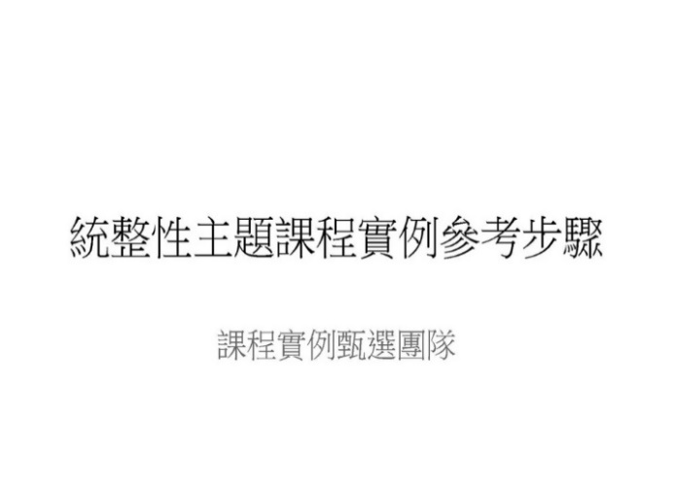 | 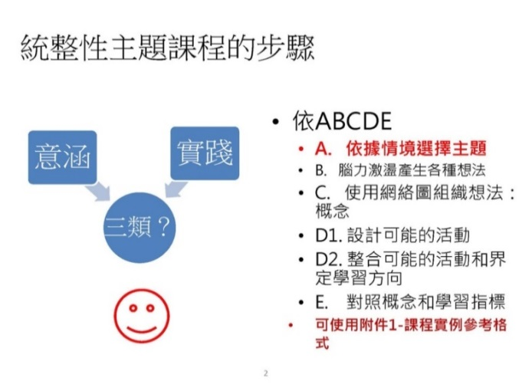
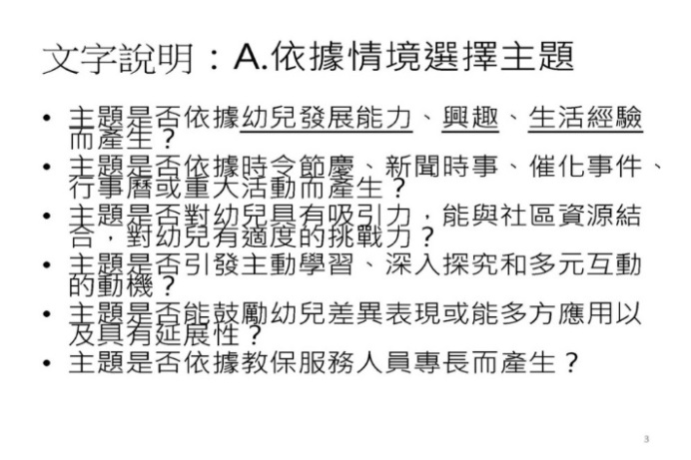 | 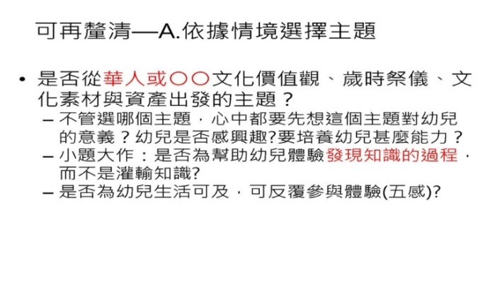
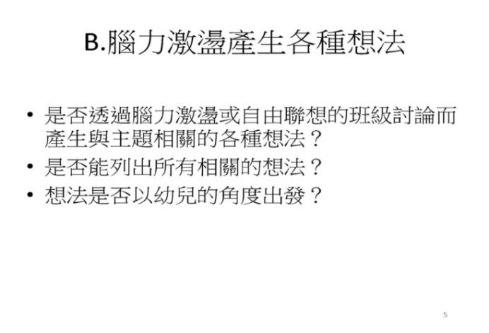 | 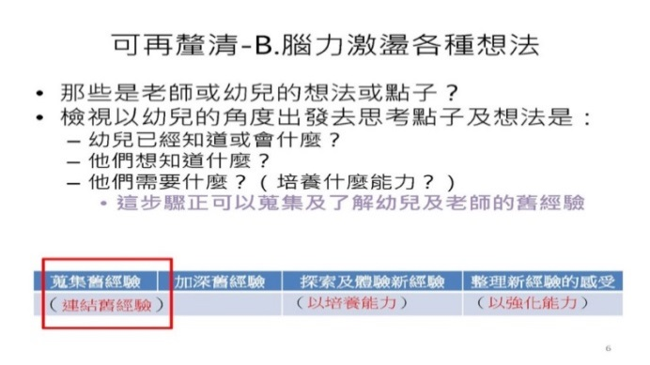
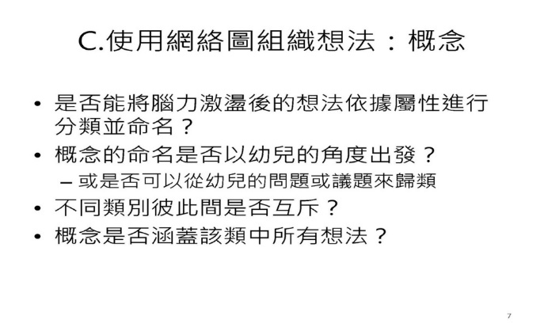 | 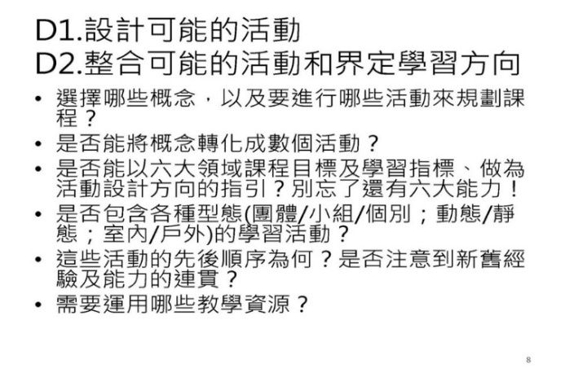
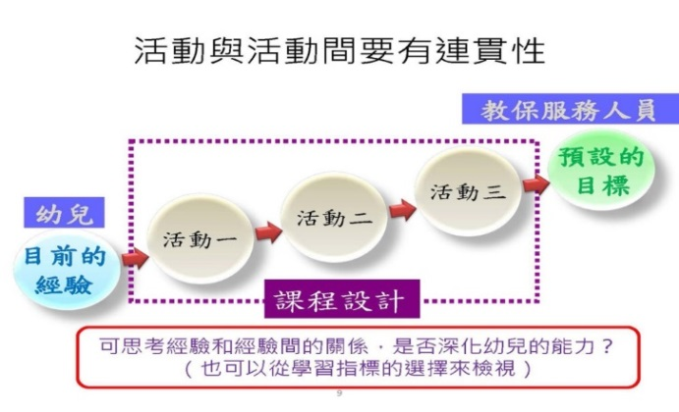 | 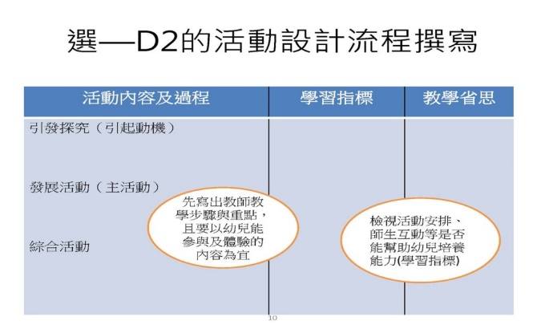
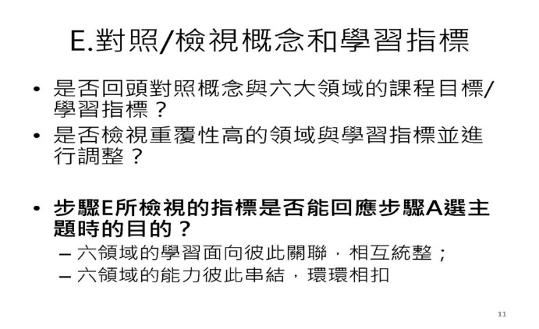

【附件1-1課程實例相關資料】
收件編號  （勿填寫） |  | 適用年齡
課程實例
名稱
組 別 | □從文化價值觀出發 □從歲時祭儀出發 □從文化素材及資產出發
類 別 | □統整性主題課程 □學習區活動 □例行性活動
作品格式 | □紙本教案類 □影片歷程類
課程取向 | □主題課程 □蒙特梭利 □華德福 □學習區 □ 其他____
設計理念  與內涵 | 說明文字以800字至1000字為限，且需含以下要點：  (一)文化課程的重點及意義和幼兒的學習方向。  (二)說明所選擇的素材所具之文化意涵為何。  (三)如何透過活動設計結合幼兒經驗與文化意涵。  (四)附週作息表(可參考《幼兒園教保活動課程手冊》下冊第20-24頁)。  例行性活動請另於本表內說明在那些例行性活動中進行文化課程，及進行的方式。

作者一  基本資料 | 姓名 | 服務學校  (幼兒園) | 職稱 | 聯絡方式
辦公室：
行動電話：
傳真：
E-mail
作者二  基本資料 | 姓名 | 服務學校  (幼兒園) | 職稱 | 聯絡方式
辦公室：
行動電話：
傳真：
E-mail
作者三  基本資料 | 姓名 | 服務學校  (幼兒園) | 職稱 | 聯絡方式
辦公室：
行動電話：
傳真：
E-mail
作者四  基本資料 | 姓名 | 服務學校  (幼兒園) | 職稱 | 聯絡方式
辦公室：
行動電話：
傳真：
E-mail
作者五  基本資料 | 姓名 | 服務學校  (幼兒園) | 職稱 | 聯絡方式
辦公室：
行動電話：
傳真：
E-mail
【附件1-2作者資料】

【附件1-3 主題網】
A依據情境選擇主題→B腦力激盪產生各種想法→C使用網絡圖組織想法→D1設計可能的活動←→D2整合可能的活動和界定學習方向→E對照概念和學習指標
想法5
想法4
想法2
想法1
想法3
主題名稱
想法6

A依據情境選擇主題→B腦力激盪產生各種想法→C使用網絡圖組織想法→D1設計可能的活動←→D2整合可能的活動和界定學習方向→E對照概念與學習指標
主題名稱
主要概念

相關想法

……
主要概念

相關想法

……
主要概念

相關想法

……
主要概念

相關想法

……
主要概念

相關想法

……
主要概念

相關想法

……

A依據情境選擇主題→B腦力激盪產生各種想法→C使用網絡圖組織想法→D1設計可能的活動←→D2整合可能的活動和界定學習方向→E對照概念和學習指標
可能的活動

主要概念

可能的指標

可能的活動

主要概念

可能的指標

可能的活動

主要概念

可能的指標

可能的活動

主要概念

可能的指標

可能的活動

主要概念

可能的指標

可能的活動

主要概念

可能的指標

主題名稱

【附件 1-4 學習區活動】

A依據情境選擇主題→B腦力激盪產生各種想法→C使用網絡圖組織想法→D1設計可能的活動←→D2整合可能的活動和界定學習方向→E 對照概念和學習指標

想法1

想法6
主題名稱

想法2

想法5

想法4

想法3

A依據情境選擇主題→B腦力激盪產生各種想法→C使用網絡圖組織想法→D1設計可能的活動←→D2整合可能的活動和界定學習方向→E對照 概念與學習指標
主題名稱
學習區

相關素材

……
學習區

相關素材

……
學習區

相關素材

……
學習區

相關素材

……
學習區

相關素材

……
學習區

相關素材

……

課程前學習區的準備
學習區 | 素材與工具 | 可能的學習方向 | 引導重點
語文區
美勞區
烹飪區
音樂區
積木區
益智區
家長與 社區資源
書籍與 網路資源

【附件1-5 例行性活動】

【附件2-1】
幼兒園文化課程實例格式
統整性主題課程請參照本格式撰寫；各步驟需注意的重點，則可參考附錄3 設計步驟簡報。
ㄧ、主題名稱：

A依據情境選擇主題→B腦力激盪產生各種想法→C使用網絡圖組織想法→D1設計可能的活動←→D2整合可能的活動和界定學習方向→E對照概念和學習指標(主題來源可來自：幼兒的興趣、生活經驗、時令節慶、新聞時事、重大活動、園所和社區資源等，即說明主題選擇的
依據）
A依據情境選擇主題→B腦力激盪產生各種想法→C使用網絡圖組織想法→D1設計可能的活動←→D2整合可能的活動和界定學習方向→E對照概念和學習指標
A依據情境選擇主題→B腦力激盪產生各種想法→C使用網絡圖組織想法→D1設計可能的活動←→D2整合可能的活動和界定學習方向→E對照概念
想法2
想法4
想法3
想法5
想法1
主題名稱
想法6
和學習指標

相關想法
1.
2.
3.
4.
……..
相關想法
1.
2.
3.
4.
………..

主要概念

主要概念

主題名稱
相關想法
1.
2.
3.
4.
………
相關想法
1.
2.
3.
4.
……..
主要概念
主要概念

主要概念
主要概念

相關想法
1.
2.
3.
4.
……..
相關想法
1.
2.
3.
4.
……..

A依據情境選擇主題→B腦力激盪產生各種想法→C使用網絡圖組織想法→D1設計可能的活動←→D2整合可能的活動和界定學習方向→E對照概念和學習指標

主題名稱
主要概念
主要概念

主要概念

可能的活動
1.
2.
3.
可能的活動
1.
2.
3.

可能的活動
1.
2.
3.

可能的活動
1.
2.
3.

可能的活動
1.
2.
3.

可能的活動
1.
2.
3.

主要概念

主要概念
可能的學習指標
1.
2.

可能的學習指標
1.
2.

主要概念
可能的學習指標
1.
2.

可能的學習指標
1.
2.

可能的學習指標
1.
2.

A依據情境選擇主題→B腦力激盪產生各種想法→C使用網絡圖組織想法→D1設計可能的活動←→D2整合可能的活動和界定學習
方向→E對照概念和學習指標

主題名稱
主要概念
主要概念
主要概念

主要概念

活動與學習指標
1.
2.
3.
活動與學習指標
1.
2.
3.

活動與學習指標
1.
2.
3.

活動與學習指標
1.
2.
3.

活動與學習指標
1.
2.
3.

活動與學習指標

1. ………….( 語-大-1-1-1 )
2.
3.

主要概念

主要概念
A依據情境選擇主題→B腦力激盪產生各種想法→C使用網絡圖組織想法→D1設計可能的活動←→D2整合可能的活動和界定學習方向→E對照概念和學習指標
主題名稱
主要概念
主要概念
主要概念

主要概念

相關學習指標
1.
2.
3.
相關學習指標
1.
2.
3.

相關學習指標
1.
2.
3.

相關學習指標
1.
2.
3.

相關學習指標
1.
2.
3.

相關學習指標
1.
2.
3.

主要概念

主要概念

二、課程實施過程：請將進行過或修正過的教學過程填入表中
活動設計
主題網-主要概念 |  |  | 活動時間 |  | 適用年齡
活動名稱 |  | 活動一○○○
活動重點 | (註:請說明設計此活動的緣起或與上一活動的連結關係)
課程目標
學習指標 | (註:請說明在此活動中連結使用的學習指標)
教學資源 | (註:請說明在此活動中使用/需要的教學資源)
活動流程與步驟 |  |  |  | 教學提示
- 引發探究活動或起始活動（連結幼兒舊經驗並可引發出新經驗的各類活動，幼兒主動提出尤佳）

- 發展活動（此階段的活動要能連結學習指標的能力與學習面向，且因一個班有三十人，活動方式如何能讓幼兒選擇、參與及體驗是規劃與實施時，必須考量的重點）

- 綜合活動（可根據對發展活動的觀察，引導幼兒透過分享整理發展活動的心得，具有鞏固發展活動所經歷的經驗或能力之目的。且從這裡連結出下次活動的開始，這些活動可以是連結到家庭或真實生活當中）

三、教學省思

請針對以下六點進行省思：
1.主題選擇與文化意涵分析
2.文化素材及資源的運用
3.活動與學習指標的關聯性
4.學習經驗的選擇與連貫性
5.教學策略的合宜性
6.體驗、分享、統整與再實踐

【附件2-2】
一、學習區活動歷程 (需呈現幼兒能力提升的歷程，及活動與學習指標的關聯性)
幼兒年齡層： | 活動時間：
活動1時間：
活動2時間：

活動重點：
學習區：
教學資源：
活動歷程 | 學習指標 | 引導重點
活動1

活動2

二、課程前學習區的準備 (請填寫進行此主題時，學習區之整體規劃)。
學習區 | 素材與工具 | 可能的學習方向 | 引導重點
語文區
美勞區
烹飪區
音樂區
積木區
益智區
家長與
社區資源
書籍與
網路資源

三、教學省思
請針對1.主題選擇與文化意涵分析2.文化素材及資源的運用3.活動與學習指標的關聯性
4.學習經驗的選擇與連貫性5.教學策略的合宜性6.體驗、分享、統整與再實踐，進行省思。

【附件2-3】
一、例行性活動歷程 (需呈現幼兒能力提升的歷程，及活動與學習指標的關聯性)
幼兒年齡層： |  | 活動時間： 週
活動重點：
教學資源：
例行性活動 | 活動歷程 | 學習指標 | 引導重點
第一週
第二週

二、教學省思
請針對1.主題選擇與文化意涵分析2.文化素材及資源的運用3.活動與學習指標的關聯性 4.學習經驗的選擇與連貫性5.教學策略的合宜性6.體驗、分享、統整與再實踐，進行省思

【附件3】

「107學年度幼兒園文化課程實例甄選計畫」-授權暨承諾書

茲保證本人 _______________ 參加107學年度幼兒園文化課程實例甄選計畫(以下簡稱本計畫)，同意遵守本計畫辦法之各項規定，並同意及擔保下列事項：
1.主辦單位若發現所繳文件資料（包含第一階段審查、第二階段審查之繳交資料）如有偽造、假借、塗改或不被承認者等不實情事，在報名期間發現，則立即撤銷報名資格；在結果公布後發現，則取消結果成績並移送相關單位處理。若造成第三者之權益損失，本人應自負完全法律責任，不得異議。
2.設計之文化課程實例參加教育部委託臺北市立大學辦理「107學年度幼兒園文化課程實例甄選計畫」，經評審入選後，得獎作品之著作人格權仍屬原作者所有，而本活動之主辦單位及承辦單位擁有著作所有權及非專屬無償使用權，得以任何形式與方式重製、推廣公布與發行之權利。凡經審查入選之作品，於此次活動以外之媒體刊載、或宣傳使用時，應事先取得主辦單位之書面同意，並註明該作品曾經參加本次活動評選並入選。
3.該教學資源內容(含教材、教保活動課程實例、學習單、素材、媒體等)確實由本人自行創作，且無侵害他人著作權及智慧財產權之情事。
4.日後如有任何侵權之糾紛，本人願意出面處理並自負法律責任，與主辦單位教育部無涉。如因此致主辦單位教育部有損害者，本人願負賠償之責。
5.如有侵害著作權等相關法規經法院判決確定者，本人願意繳回所有原發之獎狀及獎金等獎勵。
6.本人已研讀並充分瞭解本計畫之各項規定及條款要求，並且願意完全遵守本計畫之各項規定及條款要求。若有任何未盡事宜或不可抗拒因素而有所異動，依相關規定辦理之，主辦單位保有變更內容權力。

此致
教育部

立授權暨承諾書人（親筆簽章）：

身份證字號：

戶籍地址：

中 華 民 國 一 ○ 八 年 月 日
【附件4】
「107學年度幼兒園文化課程實例甄選計畫」甄選形式審查表
收件號碼 | （由承辦單位填寫）
活動名稱
項 次 | 審查要項 | 報名者自行審查 |  | 承辦單位審查  （此欄由承辦單位填寫）
 |  | 符合 | 不符合 | 符合 | 不符合
1光碟 | 附件(一)：  1-1課程實例相關資料  1-2作者資料  班級週作息表
附件(二)：
課程發展歷程相關資料
附件(三)：
授權暨承諾書
2紙本 | 形式審查表
※寄送前，敬請逐項檢查各項資料（含份數），不符合規定者，即不具徵選資格，恕不受理。

【附件5】第二階段甄選專用信封封面（固定格式）
「107學年度幼兒園文化課程實例甄選計畫」專用信封封面
地址：
寄件人：
電話：
收件人：10048臺北市愛國西路1號
臺北市立大學幼兒教育學系C218A 周小姐收
姓 名 |  |  | 服務單位 |  | 報名編號 | （報名者請勿填）寫）
（請打勾）  繳交資料 | 第二階段 | □ 1.電子檔光碟片(含收納套) 一式1份  (內容需含附件1-1、1-2、班級週作息表、附件3)  □ 2.形式審查表1份(附件4)

